|  |
| --- |
| **3ο ΓΕΛ ΓΛΥΦΑΔΑΣ –ΜΠΑΛΗ ΦΩΤΕΙΝΗ** |

**ΜΑΘΗΤΕΣ:** ΓΑΒΡΑ ΦΑΙΗ ΚΑΙ ΜΙΧΑΗΛ ΓΑΖΗΣ **ΤΜΗΜΑ:** Α΄1

**ΔΗΜΙΟΥΡΓΙΚΗ ΕΡΓΑΣΙΑ**

**ΤΙΤΛΟΣ:ΚΥΣΤΙΚΗ ΙΝΩΣΗ**

**ΥΠΟΤΙΤΛΟΣ : 2 ΜΕΤΡΑ ΜΑΚΡΙΑ**

**Μελέτη της ΚΥΣΤΙΚΗΣ ΙΝΩΣΗΣ, μια κληρονομική νόσος της λευκής φυλής**

***Τι είναι η κυστική ίνωση;***

Η Κυστική Ίνωση (ή ινοκυστική νόσοs) είναι μια γενετική νόσος που προκαλεί συστηματικές αναπνευστικές λοιμώξεις και σταδιακά περιορίζει την αναπνευστική ικανότητα. Η ΚΙ μπορεί να αποτελεί μια εξαιρετικά σπάνια αρρώστια, αλλά είναι η πιο συχνή θανατηφόρα κληρονομική ασθένεια στην λευκή φυλή.

Η ινοκυστική νόσος είναι η συχνότερη κληρονομική ασθένεια του αναπνευστικού και οφείλεται σε βλάβη του γονιδίου που είναι υπεύθυνο για τη σύνθεση και τη λειτουργία της πρωτεΐνης CFTR στα επιθηλιακά κύτταρα πολλών οργάνων, κυρίως των πνευμόνων και του παγκρέατος**.** Η νόσος προσβάλλει με βλέννα κυρίως τους πνεύμονες, αλλά και το πάγκρεας, το ήπαρ και το έντερο.

Η παχύρρευστη βλέννα στο αναπνευστικό σύστημα προκαλεί συχνές λοιμώξεις αναπνευστικού με προοδευτική επιδείνωση της αναπνευστικής λειτουργίας. Η διαταραχή της βλέννης στο πάγκρεας και το ήπαρ συνεπάγεται την εγκατάσταση συνδρόμου δυσαπορρόφησης, όπου σημαντικά θρεπτικά συστατικά από τις τροφές δεν μπορούν να απορροφηθούν.

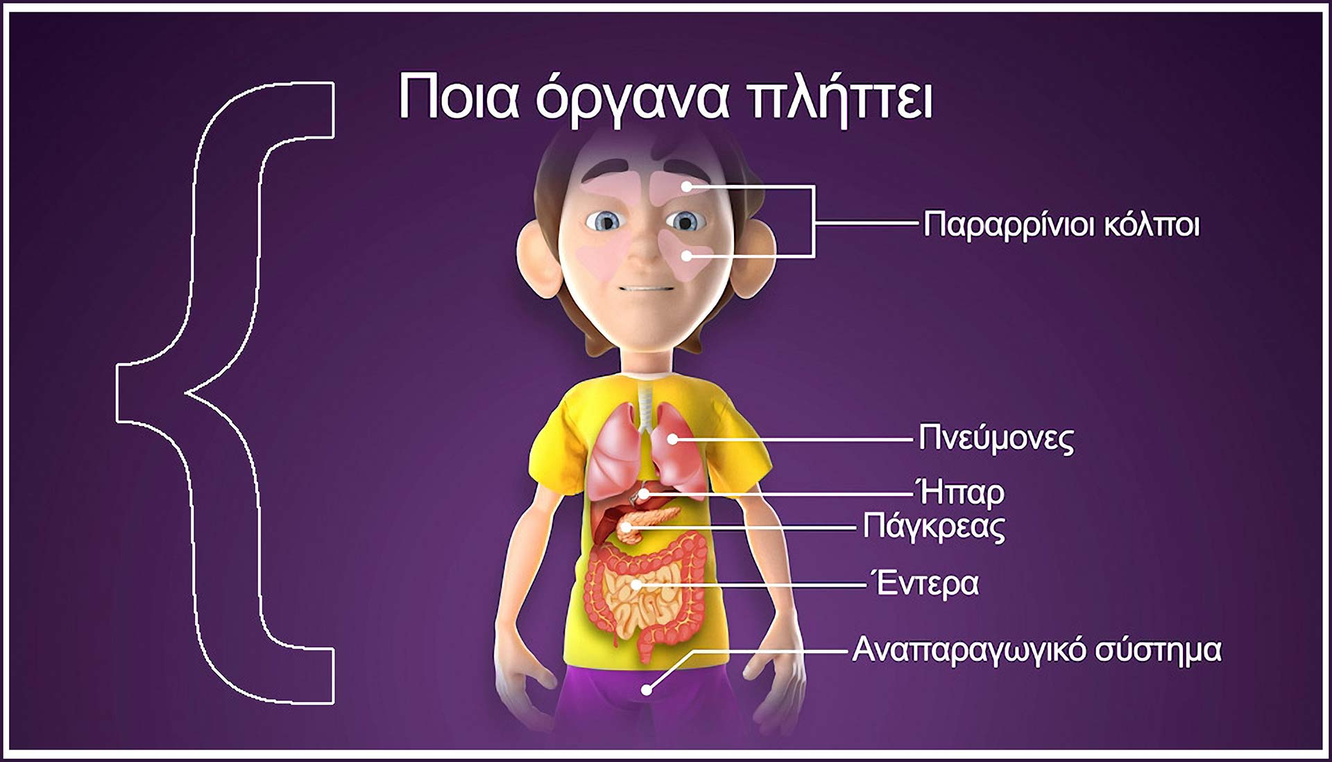

***2 μέτρα μακριά***

**Η ιδιαιτερότητα αυτής της νόσου είναι ότι οι ασθενείς πρέπει να βρίσκονται δύο μέτρα μακριά ο ένας από τον άλλο, γιατί η επιμόλυνση από ορισμένα στελέχη βακτηρίων είναι πολύ επικίνδυνη για τους πάσχοντες από ΚΙ. Ένα άγγιγμα μεταξύ των πασχόντων από ΚΙ μπορεί κυριολεκτικά να σκοτώσει και τους δύο. Η απόσταση αυτή πρέπει να τηρείται ιδιαίτερα αν τουλάχιστον ο ένας από τους ασθενείς πάσχει από κάποια λοίμωξη.**

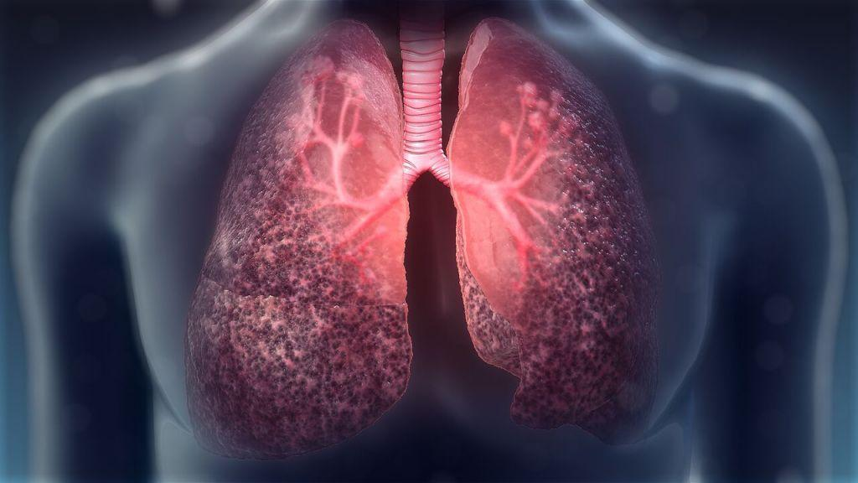

***Πώς θα καταλάβετε ότι υπάρχει πρόβλημα;***

Τα σημάδια και τα συμπτώματα της ΚΙ ποικίλλουν από άτομο σε άτομο και αλλάζουν με την πάροδο του χρόνου. Μερικές φορές οι ασθενείς μπορεί να έχουν ήπια/λίγα συμπτώματα. Άλλες φορές, τα συμπτώματά τους μπορεί να είναι περισσότερα και πιο σοβαρά.

## Ύποπτα συμπτώματα Κυστικής Ίνωσης

## ****στο αναπνευστικό σύστημα****

* Επίμονος βήχας που παράγει παχύρρευστη βλέννα (πτύελα)
* Συριγμός
* Δύσπνοια
* Δυσανεξία στην άσκηση
* Επαναλαμβανόμενες λοιμώξεις των πνευμόνων
* Φλεγμονή στις ρινικές διόδους ή βουλωμένη μύτη

#### ****στο πεπτικό σύστημα****

* Ελλιπής αύξηση του σωματικού βάρους και κακή ανάπτυξη
* Εντερική απόφραξη, ιδιαίτερα στα νεογνά (ειλεός από μηκώνιο)
* Σοβαρή δυσκοιλιότητα

***Aύξηση του προσδόκιμου όρου ζωής***

Η ΚΙ ήταν μέχρι και πριν 40 χρόνια μια παιδιατρική νόσος, αφού κανένα παιδάκι δεν ζούσε μέχρι την ενηλικίωση. Πλέον, χάρη στο ερευνητικό έργο πολλών νοσοκομείων και ακαδημαϊκών ιδρυμάτων, το προσδόκιμο στην Αμερική αγγίζει  τα 38 έτη, ενώ το 1969 ήταν μόλις 14. Επιπλέον, για τα παιδιά που γεννήθηκαν μετά το 1990 το προσδόκιμο ξεπερνάει τα 40 έτη. Σήμερα, βάσει πρόσφατης δημοσιευμένης μελέτης σε ιατρικό περιοδικό (2017), ο μέσος όρος επιβίωσης σε ασθενείς με Κυστική Ίνωση στον Καναδά είναι περίπου τα 51 έτη.

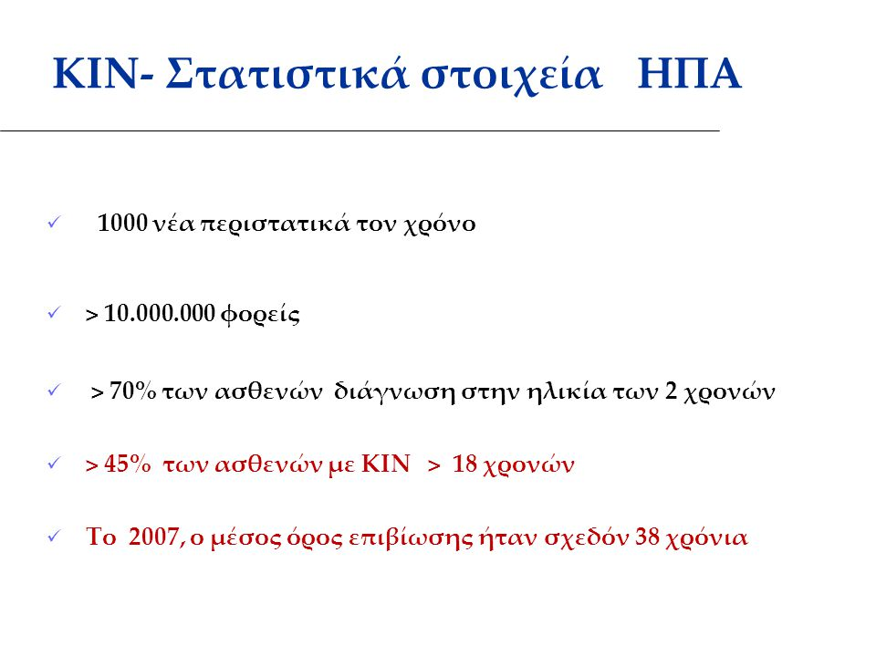

***Ποσοστό ασθενών***

## Η ΚΙ αποτελεί το πιο διαδεδομένο κληρονομικό νόσημα στη λευκή φυλή και κληρονομείται με υπολειπόμενο αυτοσωμικό χαρακτήρα. Περίπου 1 στα 2000-2500 παιδιά εκτιμάται ότι γεννιούνται κάθε χρόνο στην [Ελλάδα](https://el.wikipedia.org/wiki/%CE%95%CE%BB%CE%BB%CE%AC%CE%B4%CE%B1) με κυστική ίνωση, ενώ το 4-5% του πληθυσμού θεωρείται ότι είναι φορείς. Γενικότερα η συχνότητα των ασθενών είναι 1 :2000 - 1: 2500 γεννήσεις. Παγκοσμίως, υπάρχουν 70 000 - 100000 ασθενείς με ΚΙ

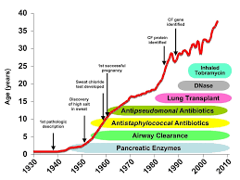

***Μεταλλάξεις***

Διεθνώς έχουν ανιχθευθεί μέχρι σήμερα περισσότερες από 1300 μεταλλάξεις των οποίων η συχνότητα διαφέρει γεωγραφικά και πληθυσμιακά. Συνολικά έχουν εντοπισθεί σε όλες τις πληθυσμιακές ομάδες 6 μεταλλάξεις συμπεριλαμβανομένης της συχνότερης F 508 del. Η συχνότητα της μετάλλαξης αυτής ανέρχεται στο 70% στο Βορειοευρωπαϊκό χώρο και 30-50% στη Νότια Ευρώπη.   
***Λοιμώξεις***

Τα σώματα των ασθενών από ΚΙ παράγουν μεγάλες ποσότητες βλέννας και η συσσώρευση της βλέννας στους πνεύμονες καθιστά εύκολη την ανάπτυξη βακτηρίων. Αυτό οδηγεί σε αλλεπάλληλες, σοβαρές λοιμώξεις των πνευμόνων. Με την πάροδο του χρόνου αυτές οι λοιμώξεις μπορεί να βλάψουν σοβαρά τους πνεύμονές των ασθενών.

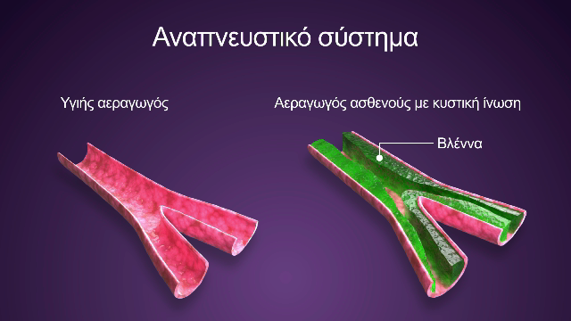

***Θεραπεία***

Αν και υπήρξε σημαντική εξέλιξη στην θεραπεία της νόσου, μέχρι στιγμής δεν υπάρχει οριστική θεραπεία. Μία λύση είναι η μεταμόσχευση πνευμόνων, βέβαια αυτό δεν αποτελεί θεραπεία, αλλά δίνει στους ασθενείς παραπάνω χρόνο ζωής.

Σε κάποιους ασθενείς που παρουσιάζουν πολύ βαριά συμπτώματα μπορεί να τους παρασχεθεί η απαραίτητη εξειδικευμένη φροντίδα και νοσηλεία που έχουν ανάγκη, ενώ όλοι παρακολουθούνται στενά από το ιατρικό προσωπικό

Σε γενικές γραμμές, οι ασθενείς με ΚΙ ακολουθούν ένα συνδυασμό θεραπειών, οι οποίες είναι καθημερινές και χρονοβόρες και απαιτούν την πειθαρχία  και συμμόρφωση του ασθενούς για την επίτευξη του καλύτερου θεραπευτικού αποτελέσματος πχ. αναπνευστική φυσικοθεραπεία, εισπνεόμενη θεραπεία με διάφορα φάρμακα, ρινικές πλύσεις με θαλασσινό νερό, αντισταμινικά φάρμακα, κορτικοστεροειδή και αντιβιοτικά, νεφελοποιητή, πολυβιταμινούχα και διατροφικά σκευάσματα και οι τροφές τους πρέπει να είναι ιδιαίτερα υψηλής θερμιδικής αξίας. Ακόμα χρησιμοποιούν γιλέκο φυσικοθεραπείας που χρησιμοποιεί υψηλής συχνότητας ραδιοκύματα για να ωθεί τη βλέννα που υπάρχει βαθιά στους πνεύμονες προς τις ανώτερες αναπνευστικές οδούς

 Σε τακτά χρονικά διαστήματα οι ασθενείς νοσηλεύονται είτε στο νοσοκομείο είτε κατ’ οίκον για τη λήψη ενδοφλέβιας αντιβιοτικής αγωγής. Η ενδοφλέβια φαρμακευτική αγωγή αφορά συνδυασμό αντιβιοτικών φαρμάκων και συνήθως διαρκεί 14-21 ημέρες με σκοπό την αντιμετώπιση των αναπνευστικών λοιμώξεων.

Τα τελευταία χρόνια η έρευνα επικεντρώθηκε στην εύρεση φαρμάκων που στοχεύουν στο αίτιο της νόσου και την αποκατάσταση της λειτουργίας της ελαττωματικής πρωτεΐνης CFTR που προκαλεί τη νόσο. Το πρώτο φάρμακο που στοχεύει στο αίτιο της νόσου και αφορά συγκεκριμένες γονιδιακές μεταλλάξεις της νόσου εγκρίθηκε το 2012 και ήδη το λαμβάνουν και Έλληνες ασθενείς.  Το 2015, εγκρίθηκε το δεύτερο φάρμακο που στοχεύει στο αίτιο της νόσου και απευθύνεται σε ασθενείς που είναι ομόζυγοί της γονιδιακής μετάλλαξης F508del. Ήδη οι ερευνητές στοχεύουν στην ανάπτυξη νέων θεραπειών για μεγαλύτερο αριθμό ασθενών και γονιδιακών μεταλλάξεων.

Έχουν υπάρξει όμως και πολλά φάρμακα τα οποία αποτελούν προϊόν μυθοπλασίας όπως το Cevaflomalin το οποίο ‘θεράπευε’ τους ασθενείς από την λοίμωξη B. Cepacia

**Η πρώτη ασθενής με κυστική ίνωση στην Ελλάδα που ξύπνησε από καταστολή**

Στις 12/10/2022 η 23χρονη Αναστασία Τασούλα έγινε η πρώτη ασθενής με κυστική ίνωση στην Ελλάδα που ξύπνησε από καταστολή μετά από 221 μέρες και παγκοσμίως η πρώτη που ξυπνάει μετά από τόσες πολλές ημέρες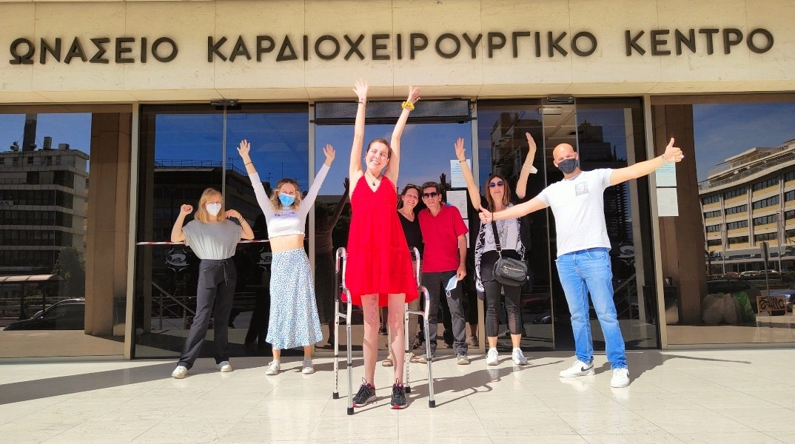

Τέλος θα θέλαμε να ευχαριστήσουμε πολύ την κ. Μπαλή για όλη την καθοδήγηση της!

ΠΗΓΕΣ/ ΒΙΒΛΙΟΓΡΑΦΙΑ:

* <https://www.cfathess.gr/kistiki-inosi/kustiki-inosi.html>
* <https://www.diaplasis.eu/%E2%80%8B%CE%BA%CF%85%CF%83%CF%84%CE%B9%CE%BA%CE%AE-%CE%AF%CE%BD%CF%89%CF%83%CE%B7-%CF%84%CE%B9-%CE%B5%CE%AF%CE%BD%CE%B1%CE%B9-%CE%BA%CE%B1%CE%B9-%CF%80%CF%8E%CF%82-%CE%B1%CE%BD%CF%84%CE%B9%CE%BC/>
* <https://www.iaso.gr/medical-directory/details/medical/2022/09/07/ti-einai-i-kystiki-inosi-symptomata-kai-diagnosi>
* <https://el.wikipedia.org/wiki/%CE%9A%CF%85%CF%83%CF%84%CE%B9%CE%BA%CE%AE_%CE%AF%CE%BD%CF%89%CF%83%CE%B7>
* <https://www.isathens.gr/ekpaid-sinedr/epikaira-iatrika-themata/332-2011-12-06-18-29-41.html>
* <https://www.novartis.gr/our-work/therapeutic-areas/cystic-fibrosis>
* <https://www.iatropedia.gr/ygeia/kistiki-inosi-ta-simadia-pou-dichnoun-provlima/41246/>
* <https://www.iaso.gr/medical-directory/details/medical/2022/09/07/ti-einai-i-kystiki-inosi-symptomata-kai-diagnosi>
* ΕΝΑ ΒΗΜΑ ΠΙΟ ΚΟΝΤΑ, RACHAEL LIPPINCOTT, MIKKI DAUGHTRY, TOBIAS IACONIS εκδοτικός οίκος Α.Α ΛΙΒΑΝΗ